**社群媒體分析期末專題報告**

**_信用卡媒體分析**

指導教授:黃三益 教授

**第20組成員:**

N114320002 李湘怡

N114320011 林威呈

N114320023 趙丞德

N114320025 王宥婷

**Youtube鏈結: https://youtu.be/SjF-HGcgxmg**

**目錄**

**A. 動機和分析目的…………………………………………………….03**

**B. 資料集的描述………………………………………………………..05**

**C. 資料的分析過程…………………………………………………….07**

**D. 視覺化的分析結果與解釋………………………………………..13**

**E. 結論…………………………………………………………………….16**

**F.小組分工……………………………………………………………….21**

**A. 動機和分析目的**

本報告旨在透過信用卡媒體分析，探討消費者對信用卡的關注趨勢、熱門話題以及商機探索。通過PTT CreditCard版社群討論資料庫的資料，我們將深入研究信用卡領域的相關議題，以期提供有價值的洞察和見解，我們將追蹤信用卡話題的聲量趨勢，以探討不同話題在網路上的討論程度和熱度變化。透過對話題聲量的趨勢分析，我們可以了解消費者對信用卡相關議題的關注程度，並發現可能影響消費者行為的重要因素。這些趨勢不僅反映了消費者對不同信用卡議題的興趣，還可以揭示市場的動向和消費者偏好的變化。透過持續追蹤和分析話題聲量趨勢，業者可以及時調整策略，以滿足消費者需求並提升市場競爭力。

除了**追蹤話題聲量趨勢**外，我們還將進行關注焦點的深入剖析。通過對消費者討論內容的文字分析和情感分析，我們將揭示消費者對信用卡的關注重點和情緒傾向。這將有助於揭示消費者對不同信用卡特性和服務的偏好，為業者提供有價值的市場洞察。透過了解消費者的關注焦點，業者可以更好地設計產品和服務，以滿足消費者的需求並提升品牌形象。

在**信用卡商機探索**部分，我們將分析消費者在辦卡時的考量要素，包括刷卡回饋、旅遊愛用卡等。透過聲量和好感度的分析，我們將深入了解消費者對不同信用卡特性的偏好和評價，並探討這些偏好背後的動機和依據。這將有助於業者制定更具吸引力的信用卡產品和服務，以滿足消費者需求並開拓商機。透過深入了解消費者的辦卡考量，業者可以針對消費者需求量身打造產品，提供更具吸引力的福利和優惠，從而提升消費者的滿意度和忠誠度。為信用卡業者及消費者提供寶貴的市場洞察和策略建議，幫助他們更好地了解消費者需求、把握市場趨勢，並制定相應的商業策略以提升競爭力和滿足消費者需求。透過持續的市場分析和洞察，業者可以建立更緊密的與消費者的聯繫，並不斷創新以滿足不斷變化的市場需求。

**B. 資料集的描述**

2023年對於台灣的信用卡市場來說，是極具變化和成長的一年，台灣信用卡簽帳金額突破3,400億元，創下歷史新高，全年累積簽帳金額達到4.19兆元，立下了新的里程碑。這一年中，許多信用卡因其優惠政策和服務質量而引起廣泛關注。  
  
例如，中國信託奪得了年度「刷卡王」的稱號；台北富邦則毫無意外地成為年度「發卡王」；星展銀行則憑藉其顯著的成長速度，榮獲了最佳進步獎。相較之下，昔日的霸主國泰世華在這一年的表現不盡如人意，卡量排名跌至第四。信用卡市場的快速變化，反映了消費者行為和市場需求的轉變。隨著Costco聯名卡的易主、花旗銀行消金業務的退出，市場格局發生了劇烈的變化。

這些事件不僅影響了銀行的發卡策略，也改變了消費者的選擇和偏好。尤其是在疫後海外旅遊興起和電子支付、數位帳戶快速發展的背景下，各大銀行都在加快步伐，積極應對市場的劇變。

信用卡市場的整體實際情況：  
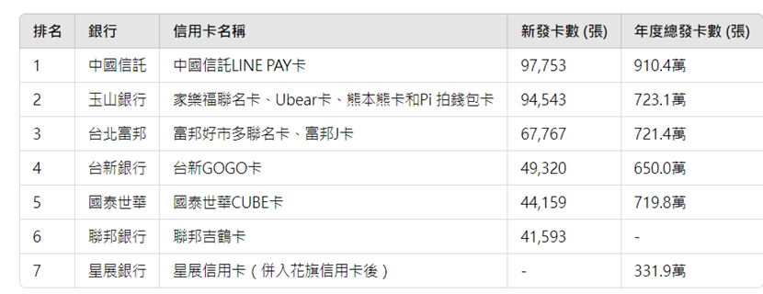

這些數據表明，各大銀行在發卡策略和市場推廣方面各有特色，通過這些分析，我們希望能夠提供一個全面的視角，幫助業者與用戶理解2023年台灣信用卡市場的動態和趨勢，同時為銀行的市場策略和產品設計提供有價值的參考。  
  
而我們選用的媒體為PTT (批踢踢) 是台灣最大的網路論壇，涵蓋各種主題的專版，其中 **CreditCard 版是專門討論信用卡相關話題的版面**。該版面為用戶提供一個分享和討論信用卡資訊、優惠、使用經驗的平台。PTT CreditCard 版的主要內容包括信用卡推薦、各大銀行的信用卡優惠活動、里程積分策略、信用卡申辦經驗等。用戶在這裡可以根據不同的消費需求，如旅遊、購物、加油等，尋找最適合的信用卡。分享各大銀行和信用卡公司推出的最新優惠活動，如現金回饋、里程累積、餐飲折扣等，是另一個熱門話題。此外，用戶也會分享自己的申辦信用卡經驗，包括申請條件、核卡速度、拒絕原因等，這些資訊對於首次申請信用卡的用戶來說非常有幫助。還有一些用戶會討論如何累積和兌換航空里程、信用卡積分最大化的策略，提供寶貴的建議和技巧。用卡心得分享也是常見的討論內容之一，用戶會分享信用卡的使用經驗，包括客服服務、刷卡便利性、國外使用體驗等。在 PTT CreditCard 版，熱門的信用卡議題，如新卡上市、大型優惠活動等，通常會引起熱烈討論。

**C. 資料的分析過程**

(一)資料匯入與前處理

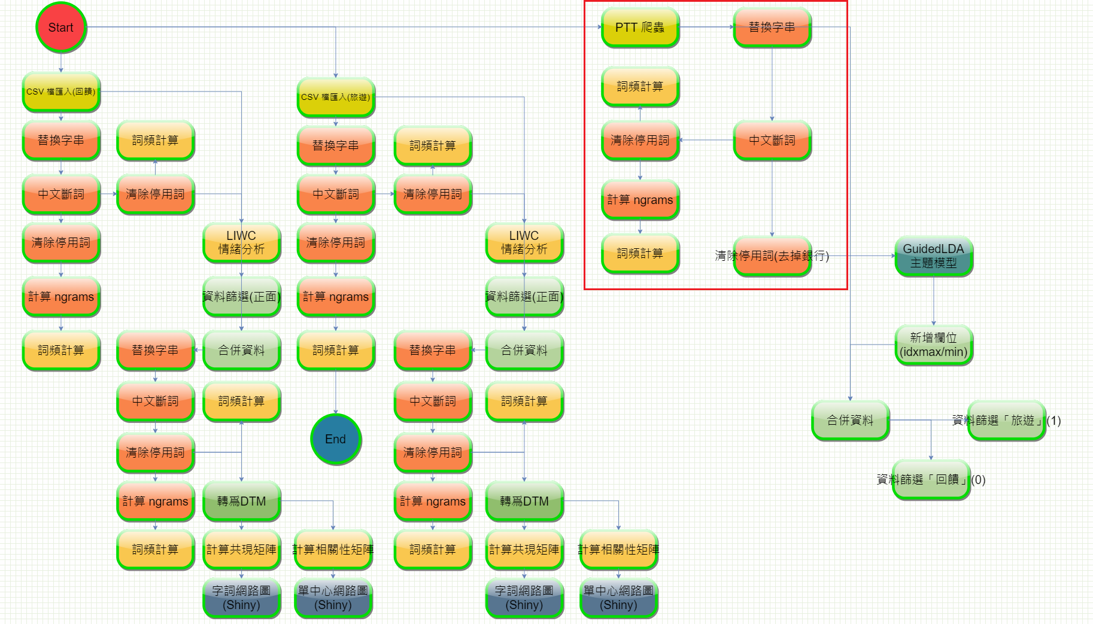

載入PTT的CreditCard版從2024年初至6月初的資料，並依以下流程進行前處理：

1.替換字串，除PTT資料格式常見的換行與簽名檔外，針對鄉民常用的暱稱替換回信用卡的正式名稱，並在斷詞時切出本次想分析的項目：現金回饋、機場接送等，及較常見的信用卡名稱

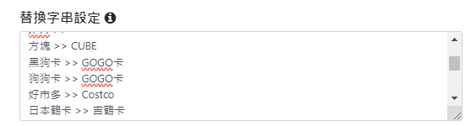

中文斷詞設定：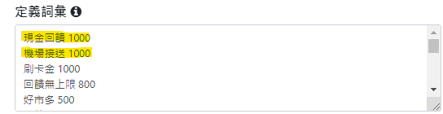

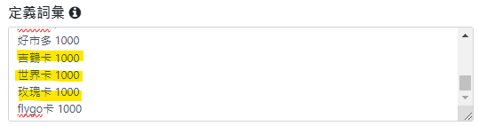

2.透過一般詞頻計算與Ｎ-grams後的詞頻計算，設定較常出現的無意義詞彙，並從Ｎ-grams後的詞頻計算整理出各家銀行最常被提及的信用卡

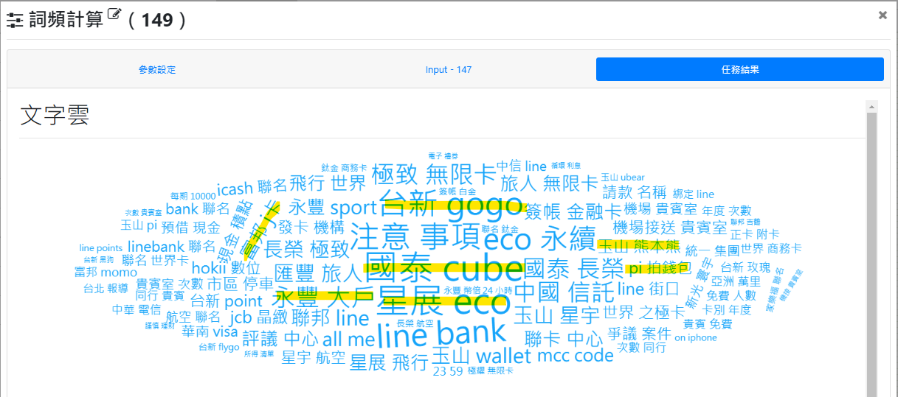

(二)主題分類：回饋 ＆ 出國旅遊

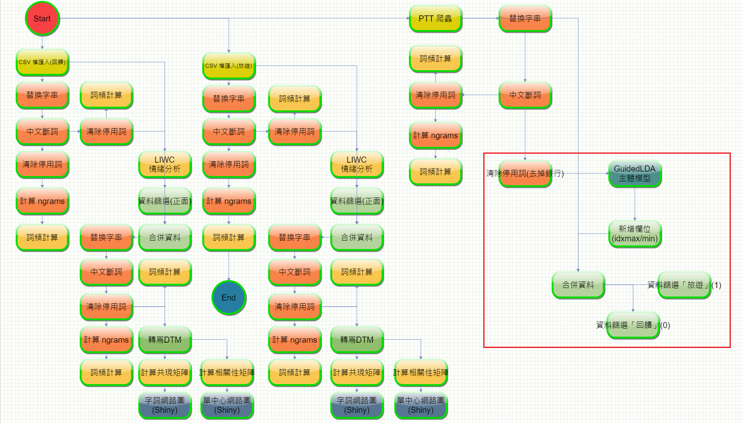

另外定義停用詞，設定銀行與信用卡名稱，僅留下優惠內容討論防止主題混淆，再透過Guided LDA 主題模型分析，切出兩個主題再對兩包資料個別做分析。

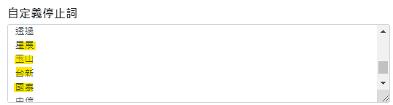

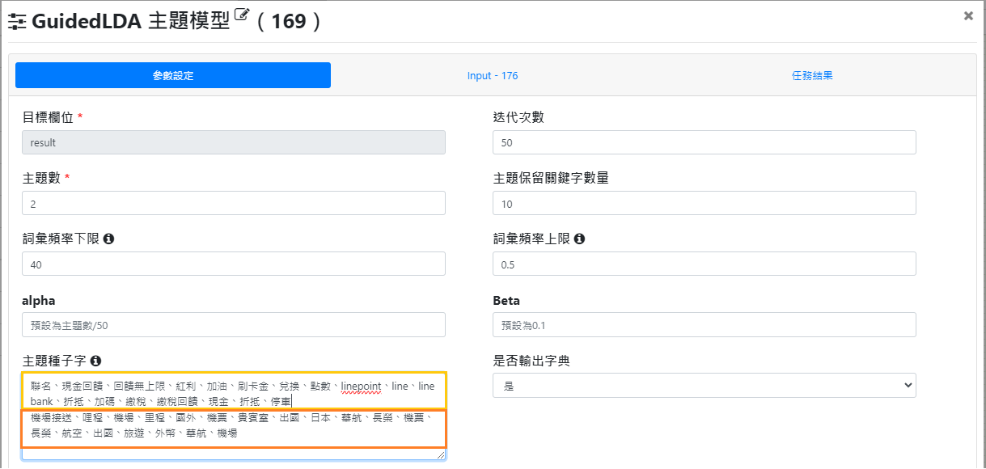

(三)主題：回饋-情緒分析與詞頻文字雲

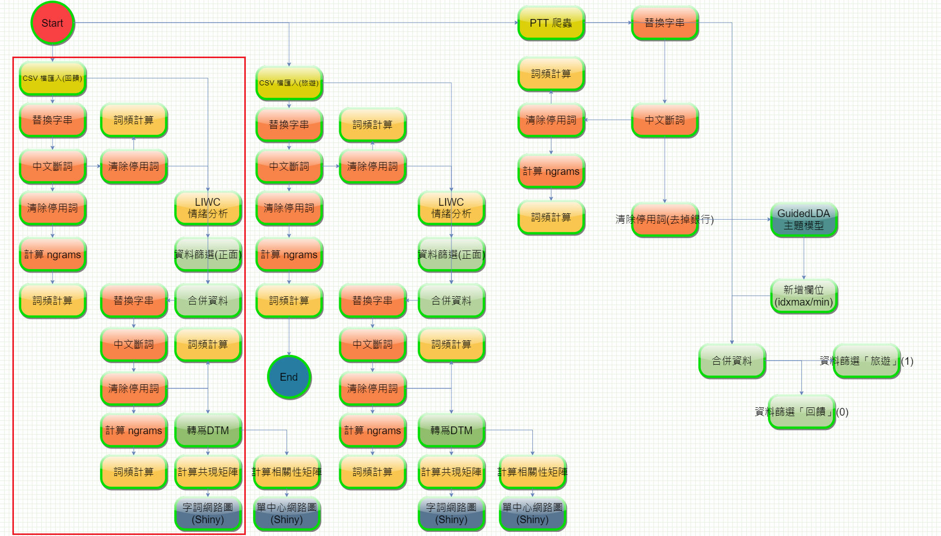

1. 將依主題切分好的rawdata進行與(一)相同的前處理後，進行LIWC情緒分析，特別加入版上討論常用的正面詞彙：無腦刷、無腦辦(有設定斷詞)，並篩出討論情緒為正面的文章。

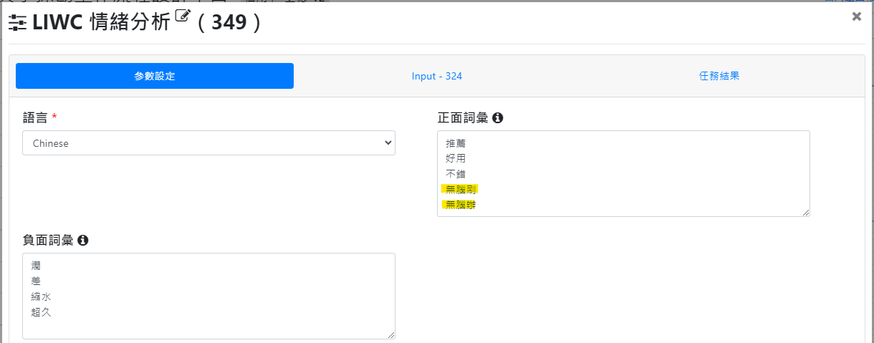

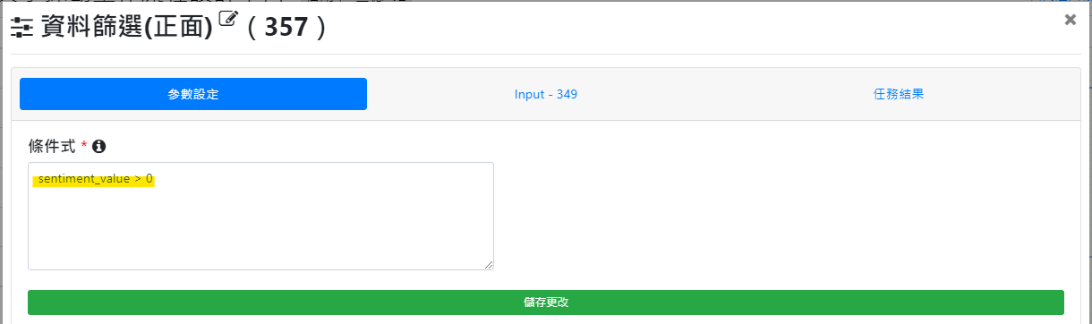

2. 一樣進行資料前處理後，轉為DTM、計算共現矩陣並繪製字詞網路圖。

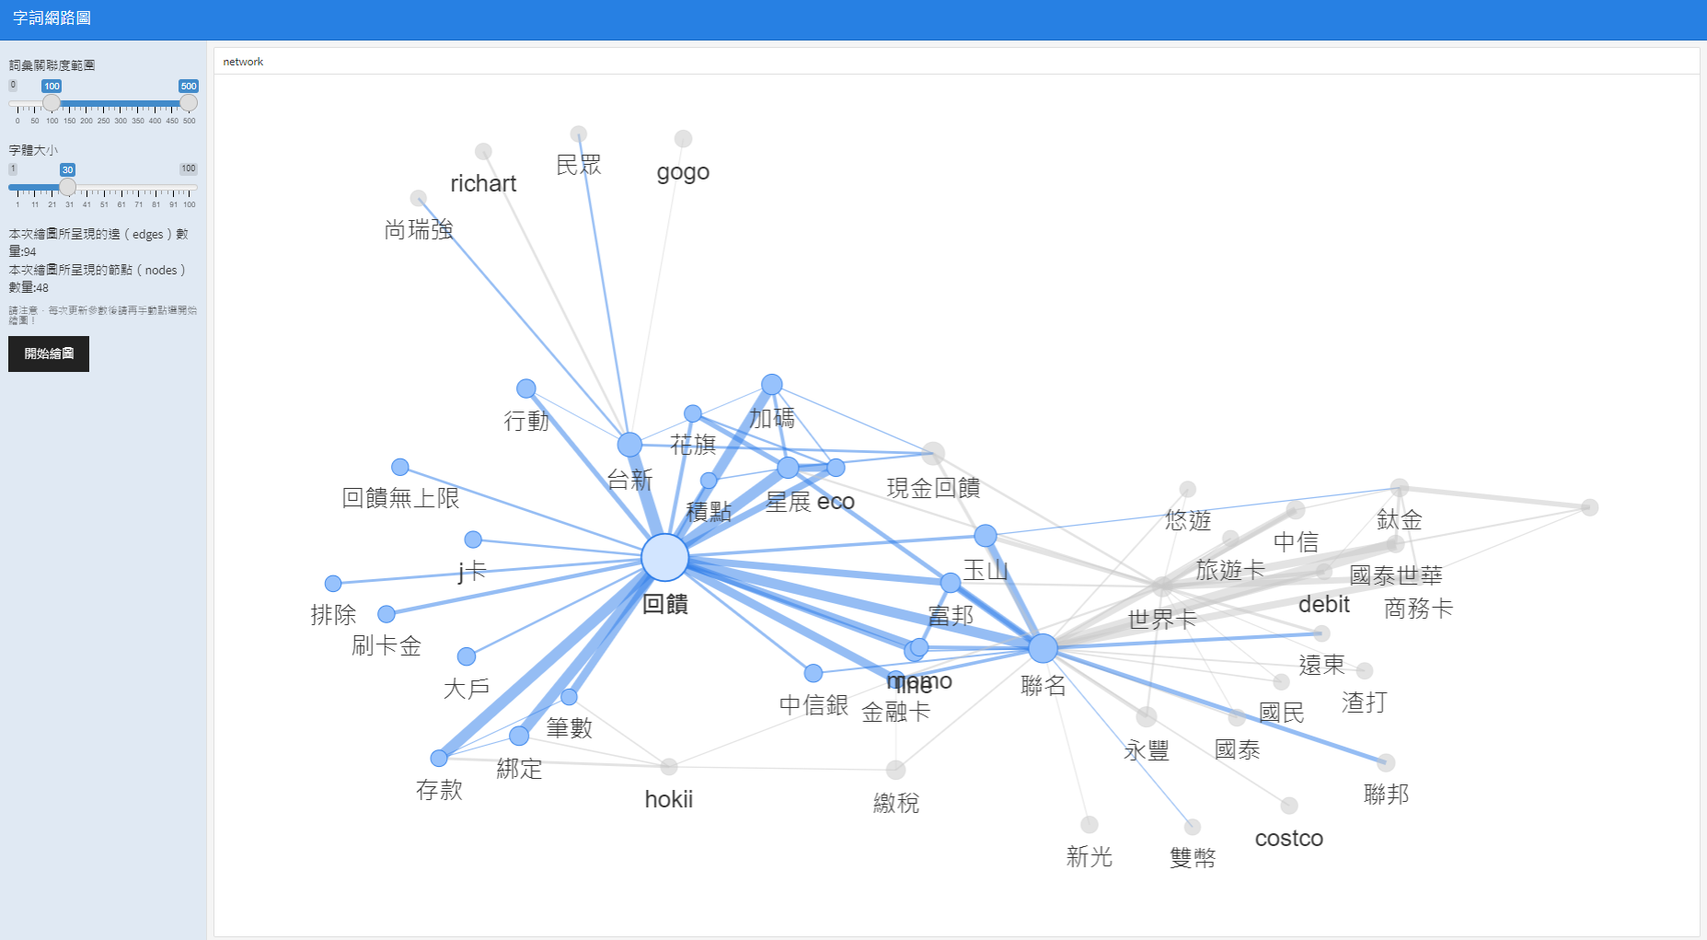

(四)主題：旅遊-情緒分析與詞頻文字雲

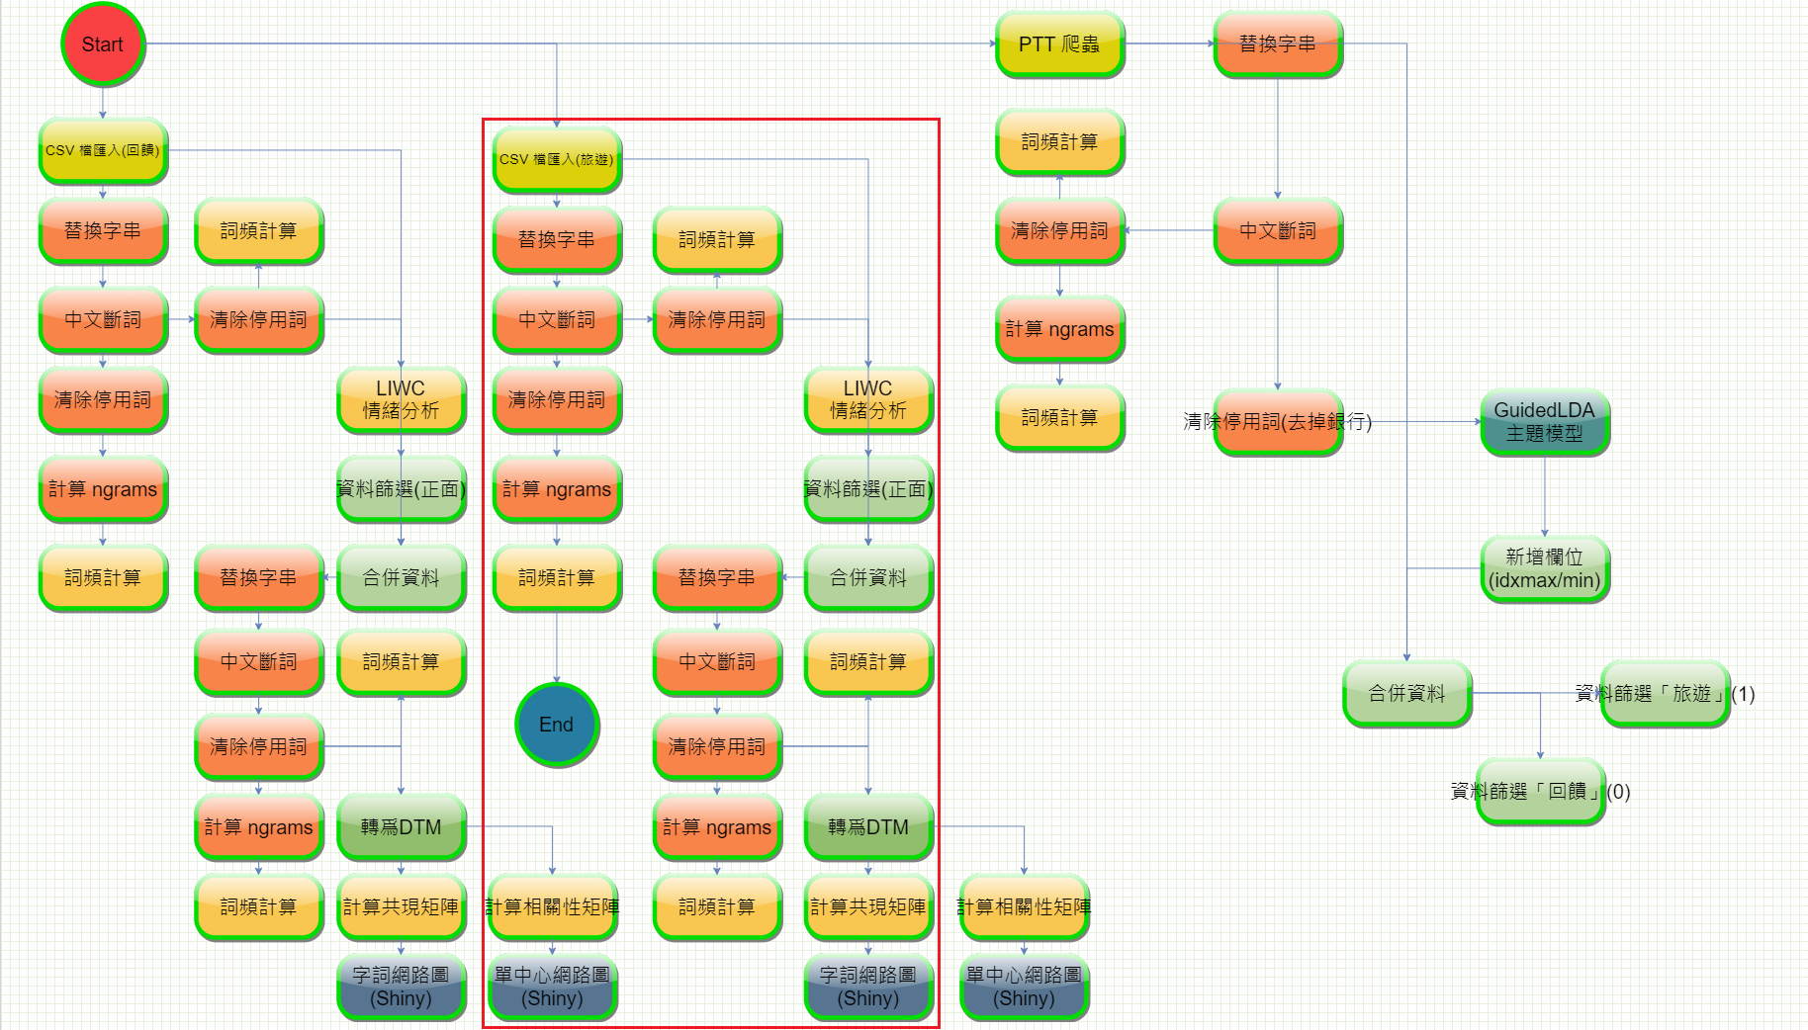

1. 將依主題切分好的rawdata進行與(一)相同的前處理後，進行LIWC情緒分析，特別加入版上討論常用的正面詞彙：無腦刷、無腦辦(有設定斷詞)，並篩出討論情緒為正面的文章。

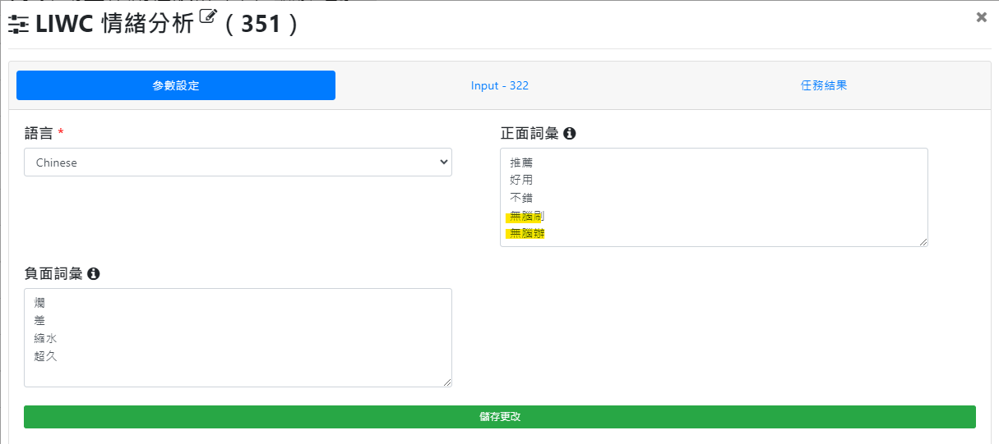

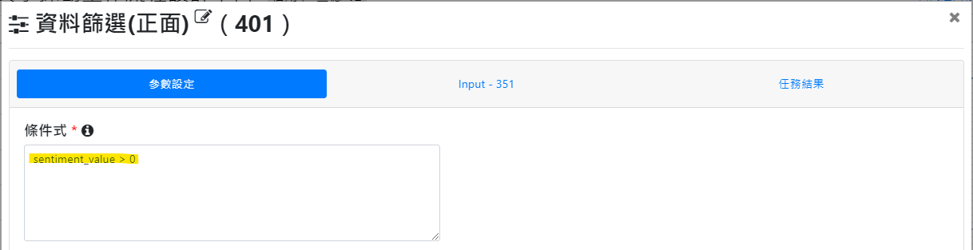

2. 一樣進行資料前處理後，轉為DTM、計算共現矩陣並繪製字詞網路圖。

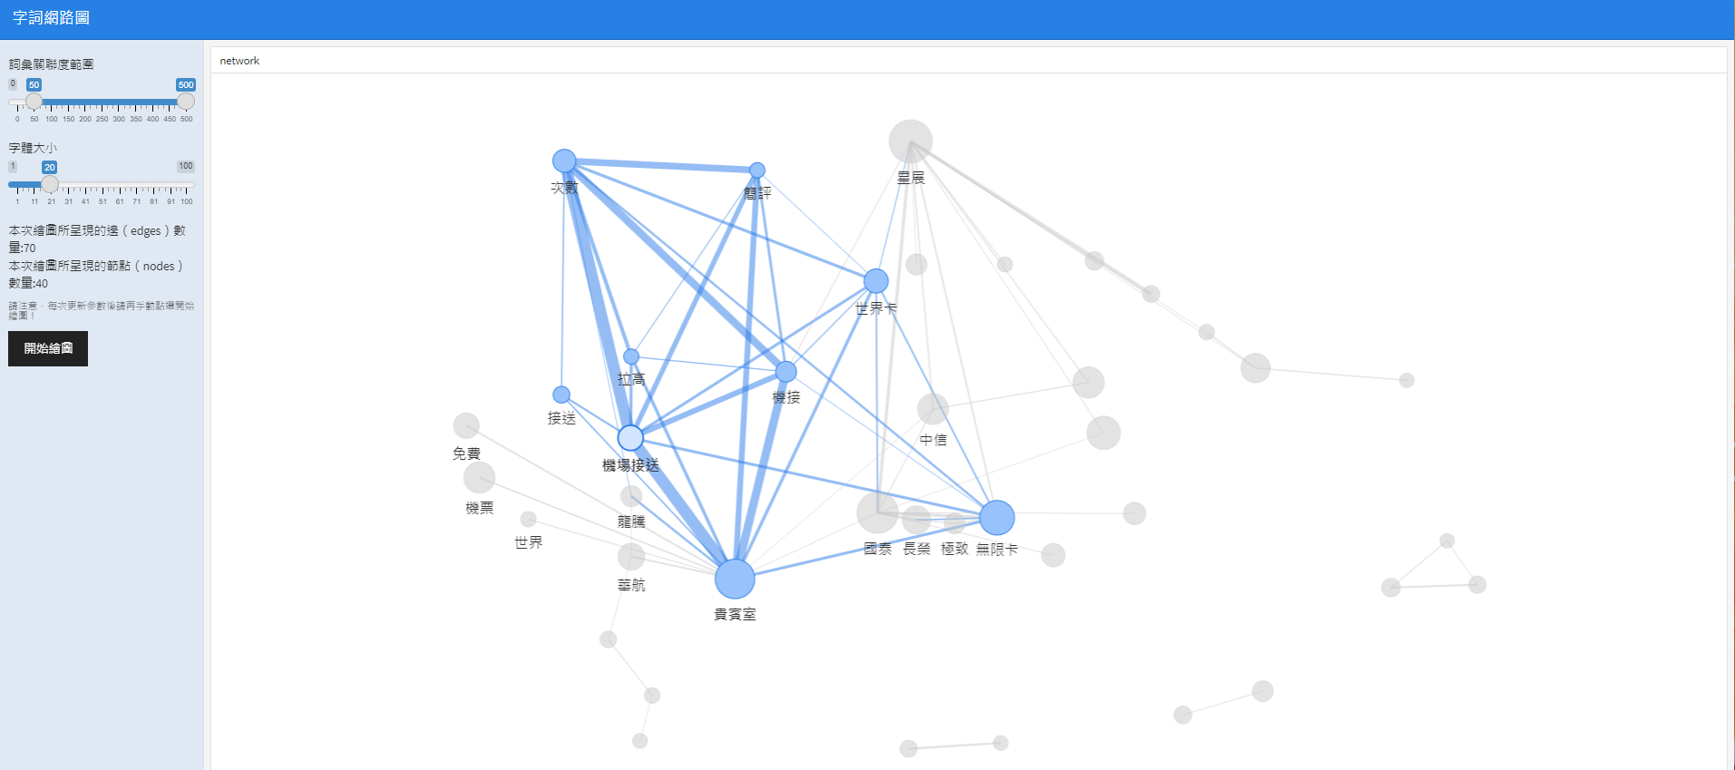

**D. 視覺化的分析結果與解釋**

文字雲一：全資料進行N-grams後整理出討論度較高的信用卡



文字雲二：針對回饋主題有正面情緒討論的文本進行N-grams後整理其中較常討論的信用卡

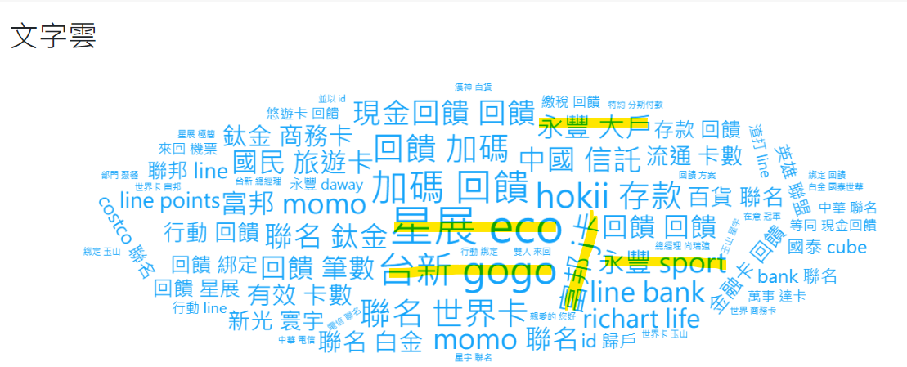

文字雲三：針對旅遊主題有正面情緒討論的文本進行N-grams後整理其中較常討論的信用卡

(最常出現的國泰與長榮聯名的極致無限卡)

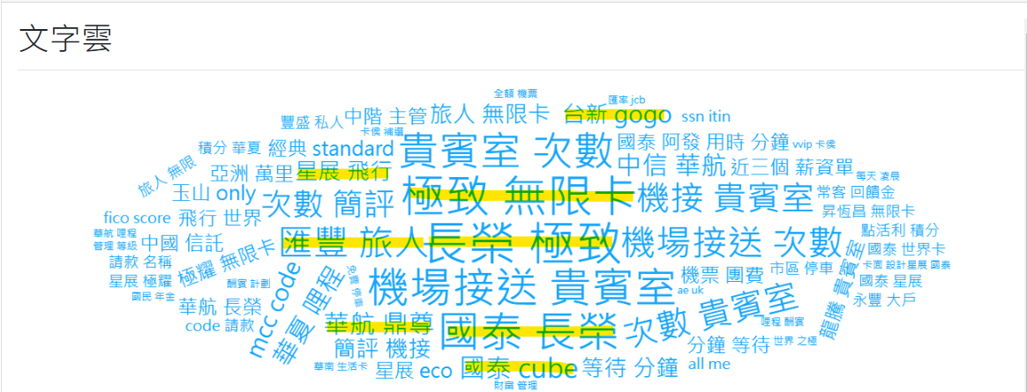

從回饋主題的字詞網路圖可以看到最常跟回饋一起討論的的卡主要就是星展eco跟台新的卡(可能是gogo卡)



從旅遊主題的字詞網路圖可以看到最常跟**機場接送**還有**貴賓室**一起討論的的卡主要就是無限卡(剛有提到的國泰與長榮聯名的極致無限卡)以及世界卡(兩者皆為國內各家銀行發出的頂級信用卡，計有：與發卡機構MasterCard合作的通稱為「世界卡」；與VISA合作的稱為「無限卡」)



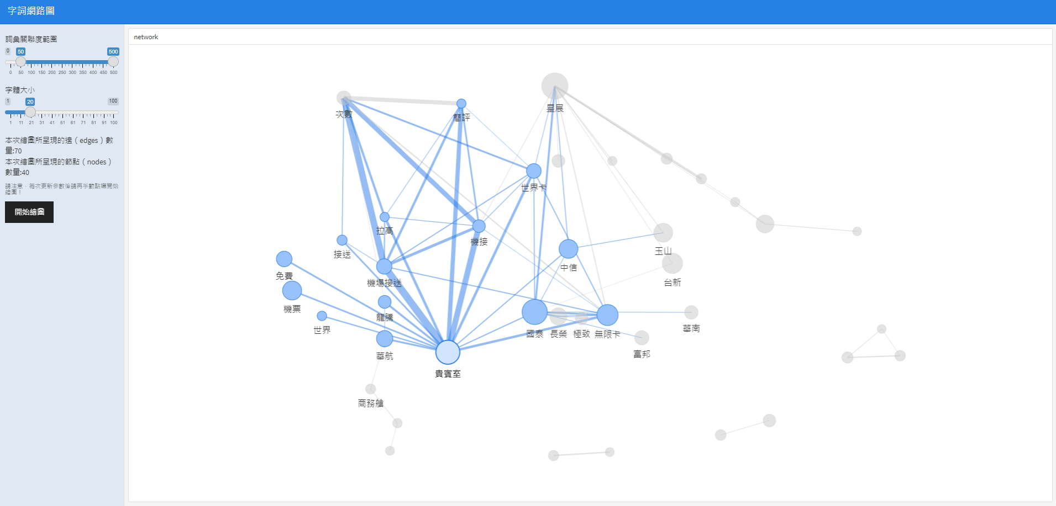

**E. 結論**

**(一)話題聲量趨勢**

觀察關於「信用卡」話題從2024年初至6月初的聲量表現，聲量多集中在關於國泰世華銀行Cube卡、台新銀行gogo卡與星展銀行eco卡，由網友分享的卡片相關優惠資訊引發諸多正反意見討論，而再進一步檢索留言會發現，網友對於國泰世華銀行Cube卡與台新銀行gogo卡的討論多集中在**核卡資格與權益縮水**的問題，對於星展銀行eco卡有部分討論集中在**卡片的外觀**。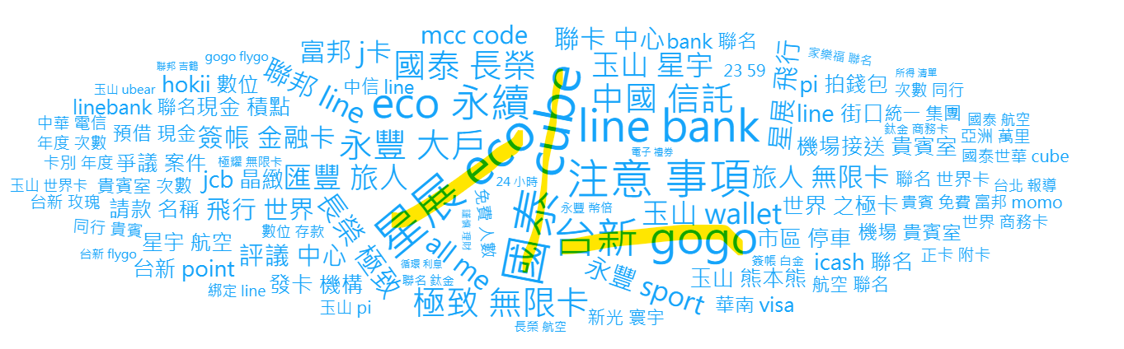

另外，個人用卡心得_[心得]2024上半年用卡整理是回覆人數最多的貼文，共有620則回覆，帶動網友討論辦卡原因及使用信用卡消費的優缺點分享。

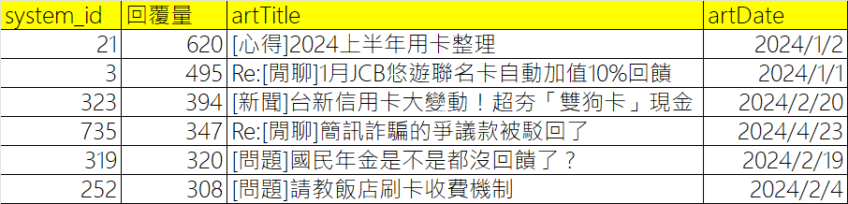

**(二)話題關注焦點分析**

再來針對信用卡話題進行GuidedLDA 主題模型分析，以此來更準確找出網友討論時提及的關鍵字詞，首先與旅遊優惠相關面向的主題字詞「長榮」、「哩程」、「貴賓室」等常被提及，顯示自疫情封鎖後國門開放至今，國人出國旅遊熱度仍然相當高，連帶網友對於信用卡優惠的關注焦點也會轉移至旅遊相關優惠。

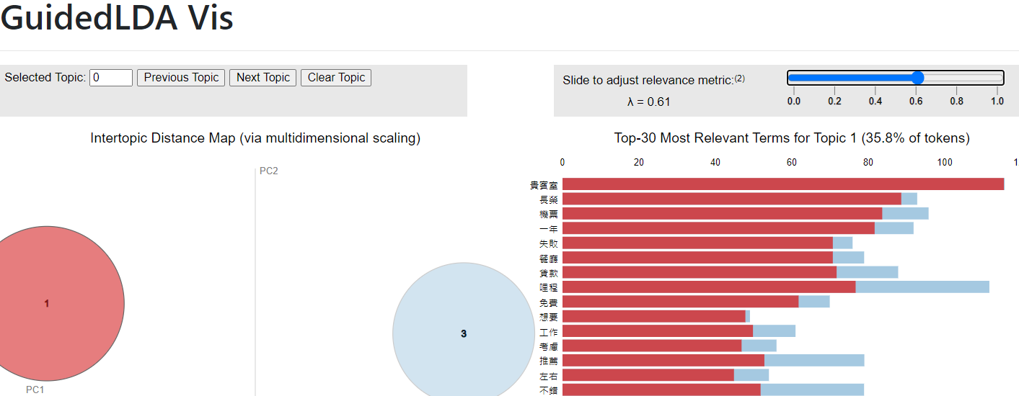

另一個主題則是與優惠折扣相關面向的字詞「聯名」、「現金回饋」、「line」等，顯示網友辦卡考量仍舊會以實際的信用卡優惠為關注焦點。

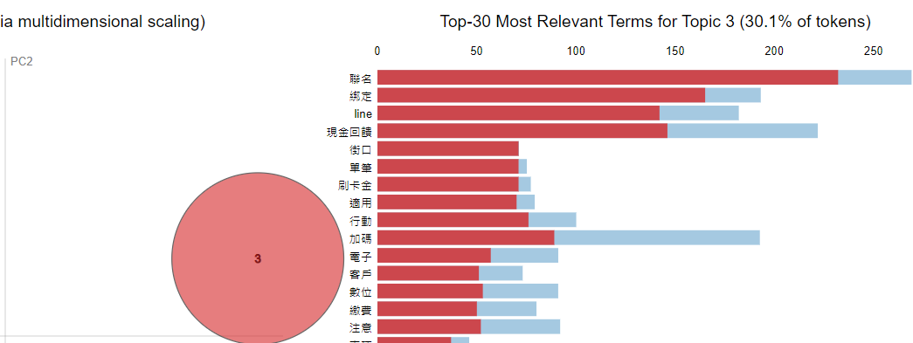

另外有網友發文表示自己因簡訊被詐騙爭議款被駁回的經歷，引發網友的熱烈共鳴，話題也帶動網友對於信用卡「帳戶安全相關」的關注。 業者也可藉由這些關鍵字詞的解析，來了解消費者在辦卡時的各項考量，並以此來為持續為客戶服務。

**(三)辦卡考量調查**

我們透過好感度的情緒分析進行解析，能更加了解消費者在辦卡時的考量要素。

(1)回饋相關主題

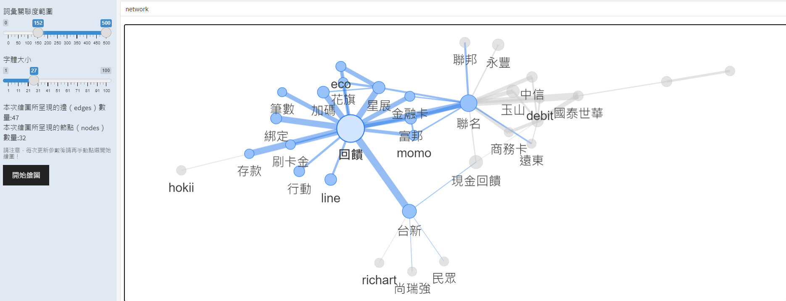

以單中心網路圖關鍵字「回饋」來看，網友更在意的是優惠「加碼」、「行動」與「聯名」等與使用便利及實質回饋等要素，另外有幾家銀行也有被提及，包括富邦、星展(花旗)等，這與信用卡市場的整體實際情況不謀而合。

有趣的是，網友似乎也對網路購物的平台回饋有所關注，因此網購平台「momo」也在關聯字詞之中，因此若各家銀行想要在百家爭鳴的信用卡消金戰場突圍，網路購物優惠也可列入一個重要的方向。

(2)旅遊相關主題

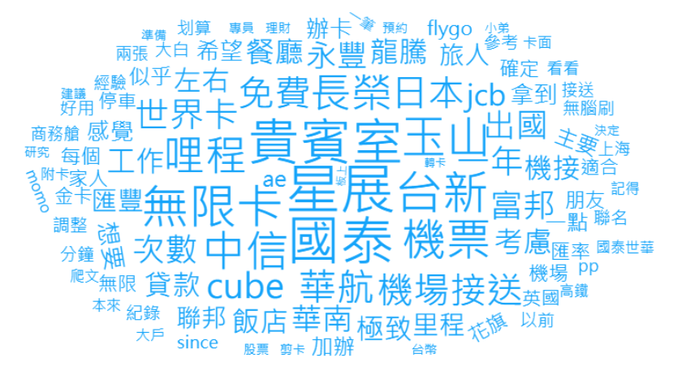

透過聲量及好感度的分析，以正面文章進行詞頻計算，網友關注字詞包括「貴賓室」、「哩程」與「機票」等與旅遊優惠訊息；與航空公司發行聯名卡的銀行也被多次提及，包括「國泰世華」(長榮)、「中信」(華航)與「玉山」(星宇)。

而Visa國際組織發行的頂級卡_無限卡因為具有各種旅遊優惠，在旅遊主題的討論聲量也非常高，其中又以「星展極耀無限卡」、「長榮航空極致無限卡」及「匯豐旅人無限卡」討論聲量最高。

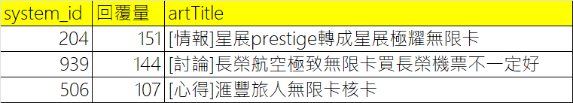

**(四) 話題意見領袖盤點**

除了蒐集消費者在決定辦卡時的考量，來做為商業決策的參考依據外，還可以藉由找出在信用卡話題中具影響力的意見領袖，來主動尋求合作機會。在前10名相關的熱門意見領袖排名中，ID#az61007、ID#Kazamatsuri與ID#fukawa947等發文均在10篇以上，且總回覆筆數超過600筆，顯示這些帳號為批踢踢信用卡版常駐的意見領袖。

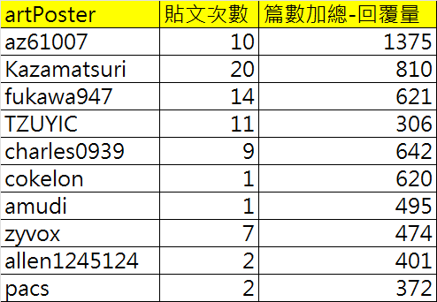

**F.小組分工**

|  |  |  |
| --- | --- | --- |
| **工作** | **負責人** | **備註** |
| **Tarflow系統模型建立** | 趙丞德 | 李湘怡協助情緒分析部分 |
| **書面報告撰寫**   1. 動機和分析目的 2. 資料集的描述 3. 資料的分析過程 4. 視覺化的分析結果與解釋 5. 結論 | 林威呈  趙丞德  李湘怡 |  |
| **影片錄製**  A.動機和分析目的  B.資料集的描述  C.資料的分析過程  D.視覺化的分析結果與解釋  E.結論 | 王宥婷  趙丞德  李湘怡 |  |
| **報告彙總** | 李湘怡 |  |